Bài 9: Cấu tạo & tính chất của cơ

Cấu tạo  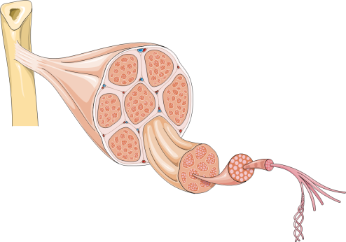 | (Nhiều) Tơ cơ (dày + mảnh) → (Nhiều) Sợi cơ → (Nhiều) Bó cơ → Bắp cơ  Lưu ý:  - Đơn vị cấu trúc của tế bào cơ gọi là tiết cơ  - Hai đầu bắp cơ có gân → Gắn cơ vào xương  - Phần phình to giữa bắp cơ được gọi là bụng cơ
Tính chất  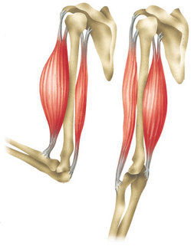 | Co + Dãn  (Cơ co khi các tơ cơ mảnh xuyên sâu vào vùng phân bố của tơ cơ dày → làm tế bào cơ ngắn lại)
Ý nghĩa hoạt động co cơ  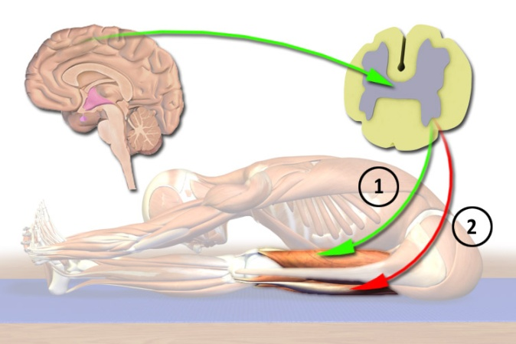 | Cơ co → Xương cử động → Cơ thể vận động

